|  |
| --- |
| Elmer Lukas, Heidt Christina, Treichler Delia  3. Oktober 2011 |

|  |
| --- |
| Studienarbeit |
| Vorstudie |
| Vision, Personas & Szenarien |

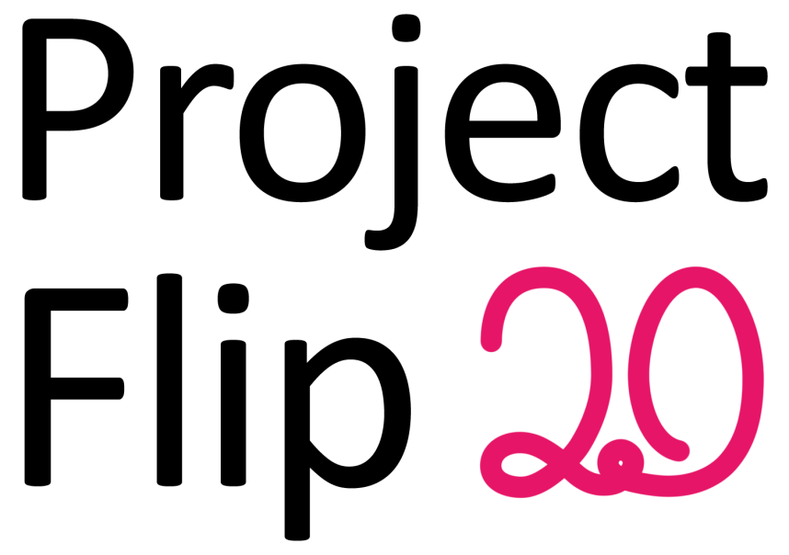

# Dokumentinformationen

## Änderungsgeschichte

|  |  |  |  |
| --- | --- | --- | --- |
| Datum | Version | Änderung | Autor |
| 23.09.2011 | 1.0 | Erste Version des Dokuments | cheidt |
| 26.09.2011 | 1.1 | Anpassungen mit Informationen aus Interview | cheidt |
| 30.09.2011 | 1.2 | Vorgänger: Project Flip 1.0 hinzugefügt | lelmer |
| 03.10.2011 | 1.3 | Review, Ergänzungen Vision | dtreichl |

## Inhaltsverzeichnis

1 Dokumentinformationen 1

1.1 Änderungsgeschichte 1

1.2 Inhaltsverzeichnis 1

2 Vision 2

3 Vorgänger: Project Flip 1.0 3

3.1 Ziele 3

3.2 Funktionalitäten 3

3.3 Lessons Learned 3

3.3.1 Bildumwandlung 3

3.3.2 Performance / Hardware 3

4 Personas 4

4.1 Persona Ulrich Umsetzer 4

4.1.1 Ist-Szenario-1 4

4.1.2 Soll-Szenario-1 5

4.2 Persona Erik Entscheider 5

4.2.1 Ist-Szenario-1 5

4.2.2 Soll-Szenario-1 6

# Vision

Wer einen Termin vereinbart, legt meist Wert darauf, pünktlich zu erscheinen. Dies führt oft dazu, dass man zu früh erscheint und schliesslich noch eine Weile auf seinen Gesprächspartner warten muss. Wie kann diese Zeit nun optimal genutzt werden?

Die Zühlke Engineering AG hat es sich zur Aufgabe gemacht, ihren Kunden in dieser Zeit die Firma und ihre bisher ausgeführten Projekte näher zu bringen. Daher sind in der Eingangshalle der Zühlke Engineering AG verschiedene Stellwände mit einer kleineren Auswahl an Projekten ausgestellt. Die einzelnen Projekte werden mittels einer sogenannten Project Note dargestellt – eine A4-Seite, welche Aufschluss über die Projektaufgabe, dessen Umsetzung, den Projektpartner und den Kundennutzen des Projektes gibt.   
Durch die Präsentation einzelner Projekte kann sich der wartende Kunde ein besseres Bild über die Tätigkeiten der Firma machen. Er erfährt beispielsweise, in welchen Themenbereichen die Zühlke Engineering AG schon gearbeitet hat oder mit welchen Partnern sie dies tat. Dadurch könnten auch Anregungen für eine zusätzliche Zusammenarbeit entstehen.  
Des Weiteren gibt es die Möglichkeit von den aufgeführten Project Notes eine Kopie mitzunehmen. Diese Kopien liegen zur Mitnahme bereit oder können gegebenenfalls am Empfang in Auftrag gegeben werden.

Das hauptsächliche Problem besteht darin, dass nie alle Projekte gleichzeitig ausgestellt werden können. Es ist denkbar, dass sich Personen für Projekte oder Bereiche interessieren, die zum Zeitpunkt nicht aufgeführt sind. Dies kann von den Kunden auch als Fehlen solcher Projekte interpretiert werden.   
Eine weitere Problematik ist die Zeit, welche für das Durchschauen der Project Notes benötigt wird, wenn z.B. nach einem bestimmten Themenbereich oder einer bestimmten Firma gesucht wird. Diese ist nur begrenzt und könnte besser genutzt werden.

Die Zühlke Engineering AG hat ihre Stärken unter anderem im Bereich des Produkt- und Software-Engineerings. Durch Project Flip 2.0 kann sie ihre Expertise in diesem Gebiet bestens unter Beweis stellen. Der Microsoft Surface 2, welcher zur Realisierung einer progressiven Lösung für die bestehende Problematik eingesetzt wird (Bewältigung der bestehenden Problematik/Lösung der bestehenden Schwierigkeit), zeigt, dass die Firma innovativ und bezüglich Technologien auf dem neusten Stand ist. Zudem bietet das Endprodukt eine interaktive und originelle Möglichkeit, Kunden einerseits über die Zühlke Engineering AG zu informieren und andererseits zu unterhalten. Es wird möglich sein, während einer kurzen Wartezeit einfach und auf spielerische Weise Wissen zu sammeln – dies dank intuitiver und unproblematischer Bedienung des Gerätes.   
Das Produkt soll den Benutzer dazu animieren, neue Seiten der Zühlke Engineering AG zu entdecken. Zudem erlaubt es, in bestimmten Themenbereichen zu stöbern. Dadurch kann beispielsweise erfahren werden, mit welchen Technologien die Firma bereits gearbeitet hat oder für welchen anderen Auftraggeber die Zühlke Engineering AG erfolgreich Projekte ausgeführt hat.  
Ist man schliesslich auf die gewünschten Themen gestossen, bietet sich die Möglichkeit, die dieser Thematik untergeordneten Project Notes per Email zu verschicken oder direkt ausdrucken zu lassen.

# Vorgänger: Project Flip 1.0

Gegen Ende des Jahres 2008 wurde von Mitarbeitern der Zühlke Engineering AG in einem Weiterbildungscamp die Version 1.0 des Project Flip entwickelt. Dabei handelt es sich um einen Prototyp, der Project Notes auf einem Tablet-PC anzeigt.

Die neu zu entwickelnden Version 2.0 unterschiedet sich in einigen Punkten wesentlich von der bisherigen Version.

Dieses Kapitel zeigt die Ziele, die Funktionalitäten und die Schwierigkeiten der ersten Version von Project Flip.

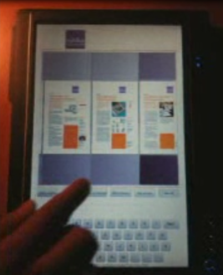

Abbildung - Filp 1.0

## Ziele

Die Version 1.0 verfolgte zwei Hauptziele. Das erste Bestreben war das Studium der dazumal neuen Touch-Technologie. Die zweite Absicht war die ansprechende Darstellung von Project Notes. Sie bietet den Verkäufern von Zühlke Engineering AG eine Möglichkeit, Project Notes an ein Verkaufsgespräch mitzunehmen und dem Kunden auf eine innovative Art zu präsentieren.

Durch die Festlegung der oben genannten Ziele war die Applikation ganz klar auf Tablet-PCs ausgerichtet.

## Funktionalitäten

* Blättern, Cover Flow
* Select, Zoom
* Verschiedene Filtermöglichkeiten mit Texteingabe
* Mail (per Outlook 🡪 Tablet PC)
* In externem Programm öffnen (Adobe Reader)

## Lessons Learned

### Bildumwandlung

Jede Project Note, deren Originalversion ein PDF-Dokument ist, wurde in ein Bild umgewandelt und benötigte daher mehr Speicherplatz. Zusätzlich bot das dadurch entstandene Bild der Project Note eine schlechtere Lesequalität, da die darin enthaltenen Bilder und Schriften nicht vektorisiert waren.

### Performance / Hardware

Da die Hardware des Tablet PCs auf akkuschonende Komponenten optimiert ist, stellte die Leistung des PCs ein grösseres Problem dar. Zum Beispiel flackerten die Objekte, wenn sie per Multitouch grösser oder kleiner gemacht wurden. Zusätzlich war die Auflösung des Monitors nicht optimal, was zu schlechter Lesbarkeit der Dokumente führte.

# Personas

## Persona Ulrich Umsetzer

|  |  |
| --- | --- |
| Ulrich Umsetzer |  |
|  | **Kurzprofil**  Projektleiter  42 Jahre  Ausgeprägtes technisches Verständnis und Computerkenntnisse |
| Arbeitskontext (Lärm, Unterbrüche, Regeln) | Bei der Arbeitsumgebung handelt es sich um die Eingangshalle der Zühlke Engineering AG. Falls Ulrich Umsetzer dort warten muss, kann er sich Zeit nehmen, um sich einen Überblick über die vorangegangen Projekte der Firma zu verschaffen. Unterbrechungen entstehen dadurch, dass er von einem Mitarbeiter abgeholt wird oder eine Unterhaltung mit jemandem beginnt, der ebenfalls wartet. |
| Persönlichkeit & Vorlieben | Ulrich Umsetzer ist ein sehr interessierter und engagierter Angestellter der XY AG. Insbesondere neue Technologien faszinieren ihn ungemein und Ulrich schätzt jede Möglichkeit, bei der er diese Neuheiten kennen lernen kann.  Zudem ist Ulrich selbst ein begeisterter Smartphone-Besitzer. Er schätzt die vielen Gebrauchsmöglichkeiten, welche diese Geräte bieten. Als sehr angenehm empfindet er ausserdem deren die intuitive Handhabung. |
| Vorkenntnisse & Lernen (Computer, Domain) | Ulrich arbeitet seit zehn Jahren bei der XY AG. Seine Aufgabe besteht in der Leitung von Projekten im Bereich Produkt- und Software-Engineering. Er hat schon mehrmals mit der Zühlke Engineering AG zusammengearbeitet oder hat sich in gewissen Projekten von einem Experten der Firma unterstützen lassen. Aus diesem Grund ist er immer wieder neugierig zu erfahren, mit welchen neuen Themen sich die Zühlke Engineering AG auseinandergesetzt hat. |
| Eigenschaften / Behaviour Variables | * Technische Expertise * Kenntnisse in Produkt- und Software-Engineering * Kenntnisse über mobile Applikationen * Smartphone-Kenntnisse |
| Ziele | * Zeit überbrücken * Sich über die Zühlke Engineering AG informieren |

### Ist-Szenario-1

Ulrich Umsetzer hat sich mit zwei Mitarbeitern der Zühlke Engineering AG verabredet um eine geplante Zusammenarbeit zu besprechen. Dabei handelt es sich um ein Projekt im .Net-Bereich. Ulrich erscheint pünktlich bei der Firma, erfährt aber von der Empfangsdame, dass die beiden Mitarbeiter sich etwas verspäten. Er entscheidet sich daher, die Zeit zu nutzen, um sich bei den ausgestellten Project Notes umzusehen. Dabei sucht er nach Projekten, die ebenfalls mit .Net umgesetzt wurden. Nach kurzem Suchen stösst er auf das erste Projekt, welches diesen Kriterien entspricht. Er studiert die Project Note daher aufmerksam. Wenig später wird er schliesslich von den beiden Mitarbeitern der Zühlke Engineering AG abgeholt. Leider hat Ulrich in dieser Zeit die Project Note nicht zu Ende lesen können. Er würde daher gerne eine Kopie davon mitnehmen, doch gibt es nicht von allen ausgestellten Projekten Kopien. Ulrich bittet daher einen der beiden Mitarbeiter, ihm diese doch zukommen zu lassen. Dieser willigt gerne ein und schlägt vor, dass er Ulrich auch gleich mehrere Projekte aus diesem Bereich zukommen lassen könnte.

Nach der Besprechung begibt sich Ulrich zurück ins Büro der Firma XY AG. Dort angekommen, ruft er seine Emails ab. Der Zühlke Engineering AG Mitarbeiter hat ihm eine kleine Auswahl an spannenden .Net-Projekten zukommen lassen. Ulrich druckt zwei, die ihm besonders interessant erscheinen, aus und liest diese nun in aller Ruhe.

### Soll-Szenario-1

Ulrich Umsetzer hat sich mit zwei Mitarbeitern der Zühlke Engineering AG verabredet um eine geplante Zusammenarbeit zu besprechen. Dabei handelt es sich um ein Projekt im .Net-Bereich. Ulrich erscheint pünktlich bei der Firma, erfährt aber von der Empfangsdame, dass die beiden Mitarbeiter sich etwas verspäten. Die Empfangsdame weist ihn zudem darauf hin, dass die Project Notes nun über den neu erworbenen Surface Tisch eingesehen werden können. Ulrich sieht dies als ideale Chance, ein solches Gerät einmal selber zu testen. Interessiert setzt er sich daher an den Tisch und beginnt sogleich nach Projekten im .Net-Bereich zu suchen. Diese findet Ulrich auch schnell und er ist beeindruckt über die grosse Auswahl an Projekten. Ulrich sucht sich davon einige interessante aus und beginnt diese zu lesen. Nach kurzer Zeit wird er schliesslich von den beiden Mitarbeitern der Zühlke Engineering AG abgeholt. Nun würde Ulrich die Artikel aber gerne doch genauer studieren. Er nutzt daher die Möglichkeit, dass die Project Notes auch an eine Email-Adresse verschickt werden können.

Nach der Besprechung begibt sich Ulrich zurück ins Büro der Firma XY AG. Dort angekommen ruft er seine Mails ab. Sogleich entdeckt er das Mail mit den Project Notes, welches er sich von der Zühlke Engineering AG aus geschickt hat. Ulrich druckt sich zwei, die ihm interessant erscheinen, aus und liest diese nun in aller Ruhe.

## Persona Erik Entscheider

|  |  |
| --- | --- |
| Erik Entscheider |  |
|  | **Kurzprofil**  Abteilungsleiter  54 Jahre  Grundlegendes technisches Verständnis und gute Computerkenntnisse |
| Arbeitskontext (Lärm, Unterbrüche, Regeln) | Bei der Arbeitsumgebung handelt es sich um die Eingangshalle der Zühlke Engineering AG. Falls Erik Entscheider dort warten muss, kann er sich Zeit nehmen, um sich einen Überblick über die vorangegangen Projekte der Firma zu verschaffen. Unterbrechungen entstehen dadurch, dass er von einem Mitarbeiter abgeholt wird oder eine Unterhaltung mit jemandem beginnt, der ebenfalls wartet. |
| Persönlichkeit & Vorlieben | Erik verschafft sich immer gerne einen Überblick über die Firmen, mit welchen er zusammenarbeiten möchte. Daher ist es für ihn sehr wichtig herauszufinden, wie viel Fachwissen diese Firmen in gewissen Bereichen mitbringen. Zudem sind erfolgreich abgeschlossene Projekte mit namhaften Firmen für ihn immer ein Zeichen von Kompetenz. |
| Vorkenntnisse & Lernen (Computer, Domain) | Erik ist seit vielen Jahren Abteilungsleiter bei der XY AG. Er klärt für verschiedene Projekte ab, inwiefern eine Zusammenarbeit oder Auslagerung der Arbeit Sinn macht.  Durch seinen Beruf ist er ebenfalls technisch sehr bewandert und interessiert. |
| Eigenschaften / Behaviour Variables | * Technische Expertise * Smartphone-Kenntnisse |
| Ziele | * Zeit überbrücken * Sich über die Zühlke Engineering AG informieren |

### Ist-Szenario-1

Erik Entscheider sucht einen Partner für eine Software Lösung. Neben anderen Bewerbern würde sich auch die Zühlke Engineering AG bestens dazu eignen. Aus diesem Grund wurde Erik auf ein erstes Treffen eingeladen. Er trifft etwas verfrüht bei der Firma ein und wird daher gebeten, noch einen Moment zu warten. Erik nutzt diese Zeit, um sich weitere Informationen über Zühlke Engineering AG anzueignen. Nun ist es für Erik immer äusserst interessant zu sehen, mit welchen Firmen schon eine Zusammenarbeit stattgefunden hat oder wie umfänglich das Wissen einer Firma in bestimmten Bereichen ist. Daher überfliegt er die ausgestellten Project Notes, um nach solchen Informationen zu suchen. Dabei entdeckt er einige interessante Projekte mit namhaften Firmen. Von diesen Project Notes nimmt er eine Kopie mit, um sie später genau durchzulesen. Dasselbe macht er mit Project Notes, die zu einem bestimmten, ihm interessant erscheinenden Themenbereich gehören.

### Soll-Szenario-1

Erik Entscheider sucht einen Partner für eine Software Lösung. Neben anderen Bewerbern würde sich auch die Zühlke Engineering AG bestens dazu eignen. Aus diesem Grund wurde Erik auf ein erstes Treffen eingeladen. Er trifft etwas verfrüht bei der Firma ein und wird daher gebeten noch, einen Moment zu warten. Erik nutzt diese Zeit, um sich weiteres Wissen über Zühlke Engineering AG anzueignen. Dabei wird er von der Empfangsperson darauf hingewiesen, dass er Informationen zu abgeschlossenen Projekten über den neu erworbenen Surface Tisch einsehen kann. Gespannt setzt sich Erik vor den Tisch. Anfänglich verschafft er sich einen groben Überblick über die verschiedenen Themenbereiche, in denen die Zühlke Engineering AG tätigt ist. Danach sieht er sich die verschiedenen Firmen an. Als Letztes sucht er von diesen Firmen einige spannende Projekte aus und entdeckt sogleich, dass er diese auch ausdrucken kann. Somit hat Erik die Möglichkeit, die Project Notes später noch in Ruhe durchzulesen.